Neuer robuster Ethernet Rekorder BRICK SE

b-plus präsentiert neuesten Datenlogger BRICK SE für vielseitige industrielle Anwendungen

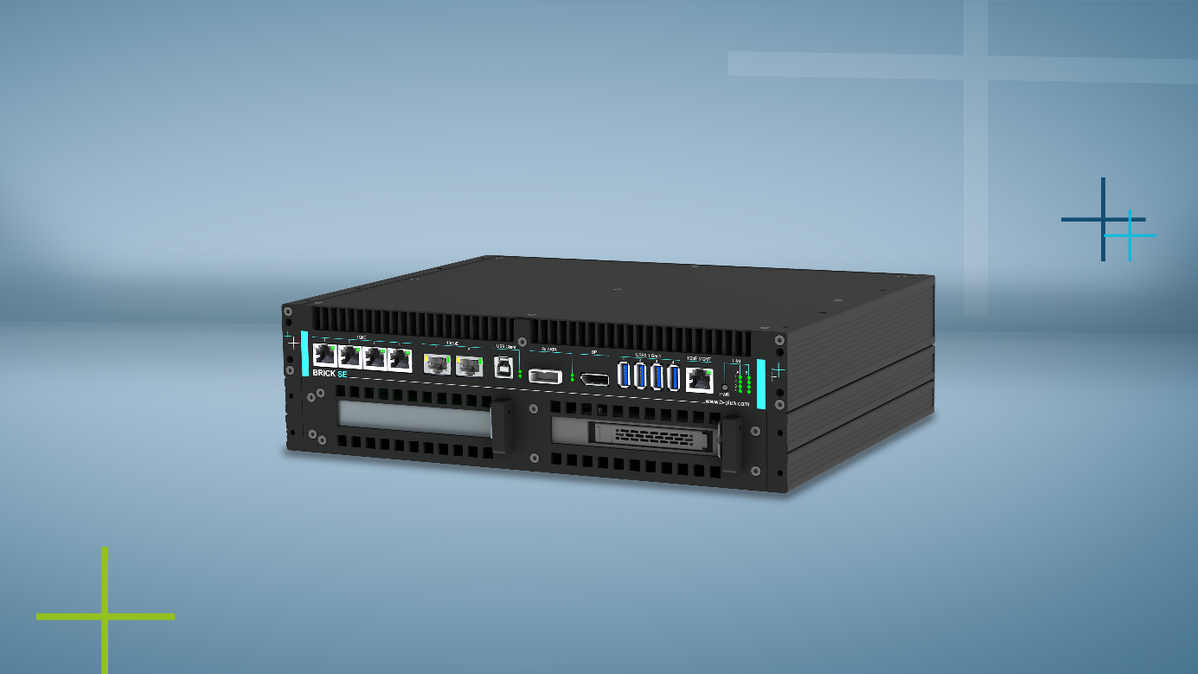

Produktbild: Ethernet Rekorder BRICK SE

**Deggendorf, 23.07.2024 – Der BRICK SE ist eine zuverlässige Lösung für das Aufzeichnen, Verarbeiten und Speichern von Datenströmen. Entwickelt als robuste und kosteneffiziente Einstiegsvariante, bietet er ein einfaches Wechseldatenträgerkonzept und robuste Leistung, die speziell auf die Bedürfnisse von Industrieanwendungen zugeschnitten ist.**

Dank seines erweiterten Temperaturbereichs von -25 °C bis +70 °C und seiner langlebigen Komponenten ist der BRICK SE ideal für vielfältige Einsatzbereiche geeignet. Die außergewöhnliche Robustheit und mechanische Stabilität machen ihn zur perfekten Wahl für anspruchsvolle industrielle Anwendungen. Darüber hinaus besticht der BRICK SE durch seinen kompakten Formfaktor, der ihn in jeder Umgebung platzsparend einsetzbar macht.

Ein weiteres Highlight des BRICK SE ist seine Schnittstellenvielfalt. Mit zahlreichen Ethernet-Schnittstellen und USB-Ports bietet er maximale Flexibilität und zahlreiche Anschlussmöglichkeiten. Um individuellen Anforderungen gerecht zu werden, bietet er außerdem einen Erweiterungsslot, der die Integration zusätzlicher Schnittstellen ermöglicht.

Für höchste Genauigkeit unterstützt der BRICK SE den XTSS Universal Time Synchronization Service, ein integraler Bestandteil des hochakkuraten und leistungsstarken Timing-Konzepts von b-plus. Diese präzise Zeitsynchronisation kann optional nachgerüstet werden, um eine zuverlässige Zeitstempelung aller Daten sicherzustellen.

Mit dem BRICK SE profitieren Anwender von einem durchgängigen Konzept und sichern sich langfristige Investitionssicherheit dank der hohen Verfügbarkeit und Kompatibilität der Komponenten.

Der Ethernet Logger BRICK SE ist ab sofort erhältlich. Für weitere Informationen und Kontakt zu den Ansprechpartnern besuchen Sie die [Produktwebsite auf b-plus.com](https://www.b-plus.com/de/portfolio/industrial-generic/ethernet-rekorder-brick-se?mtm_campaign=2413&mtm_medium=PM).

ANSPRECHPARTNER

Carina Franke

Produktmarketing

carina.franke@b-plus.com

Simone Adam

Marketing Kommunikation

simone.adam@b-plus.com

Tel.: +49 991 270302-0

[www.b-plus.com](https://www.b-plus.com/de?mtm_campaign=2107_MAX%20Insights&mtm_medium=PM_BRICK25)

Adresse:

b-plus technologies GmbH

Ulrichsberger Str. 17

94469 Deggendorf

Germany

ÜBER DIE B-PLUS GRUPPE

Die b-plus Gruppe beschäftigt ca. 230 Mitarbeiterinnen und Mitarbeiter. Sie ist ein international vernetzter Entwicklungspartner um Technologien des autonomen Fahrens, von Fahrerassistenzsystemen und die Automatisierung von mobilen Maschinen voranzutreiben. Mit den Bereichen Entwicklungswerkzeuge, Automotive Software und Mobile Automation bietet sie Ihren Kunden ein breites Spektrum an Messtechnik, Software und Hardware.

Als langfristiger Partner begleitet b-plus seine Kunden von der Identifikation des Problems bis zur Implementierung der Entwicklungslösung und darüber hinaus. Die Teams an den Standorten Deggendorf, Regensburg, Cham und Lindau arbeiten eng vernetzt und Hand in Hand, um umfassende und ganzheitliche Lösungen zu bieten.